
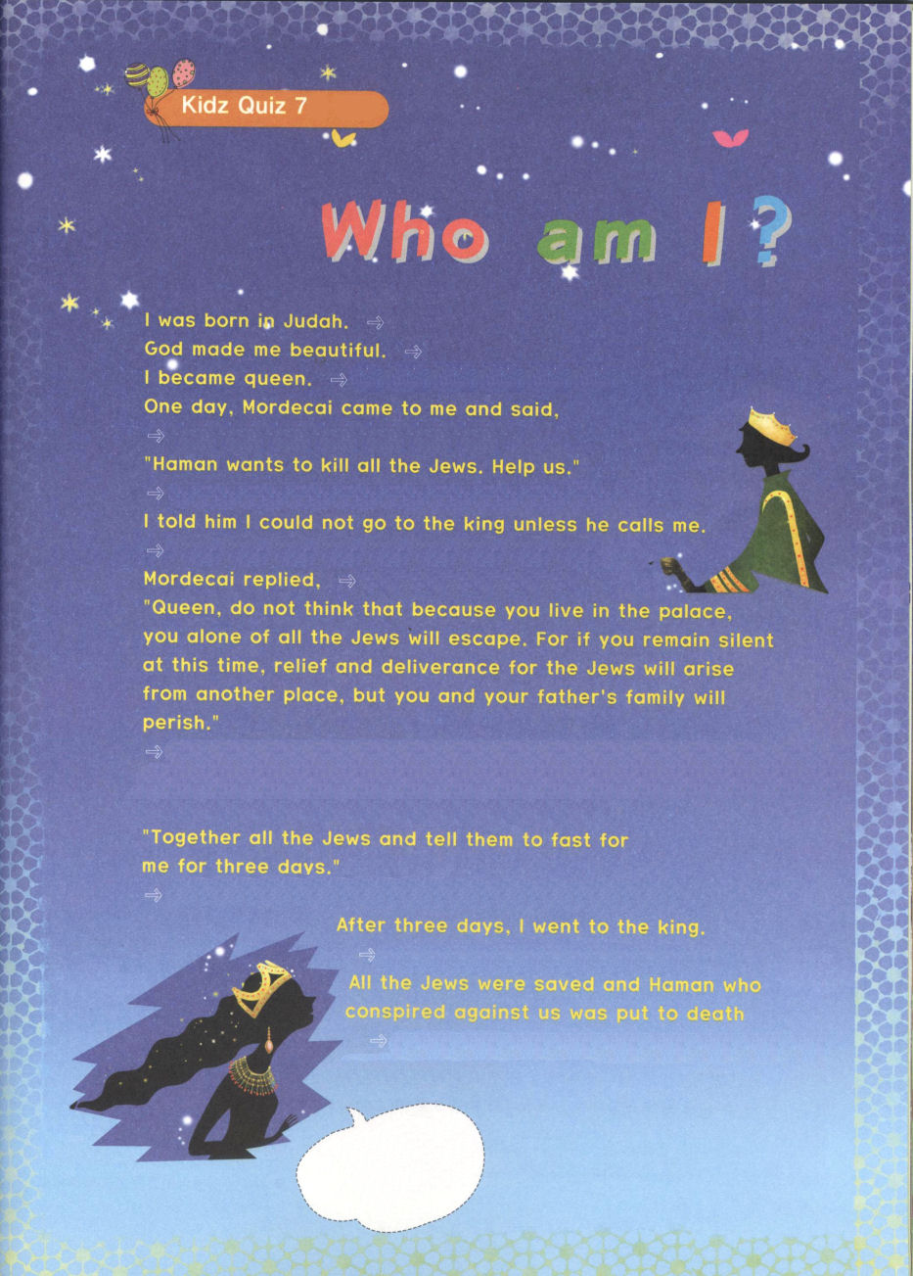
今日を生きながら
祝福された未来を見よう

ヨセフは夢を通して、神様がこれから、自分にどんなことをなさるのか知っていました。神様の時刻表になって、ヨセフは、神様が約束された夢が本当に成就することを見ました。レムナントは、小さいときから、神様が未来になさること（ビジョン）にたいして、確信を持っていなければなりません。そうすれば、今日を力強く生きていくことができる、大きな力が生まれます。

１．どのようにすれば、未来を知ることができるのでしょうか
未来を知るということは「何年、何月、何日にどんなことが起きる」と知ることではありません。そのような話は、サタンのだましで、霊的な問題がある占い師が話すまちがった話です。いつ、どこで、どうなるかは神様の計画の中で成しとげられるということです。レムナントは、神様のみことばである聖書を見ながら、聖霊の導きを受けて、聖霊で満たされる時、未来を知ることができます。

２．未来のために準備する時間を持ちましょう
神様は聖書の中のレムナントに未来の事を知らせてくださいました。そして、いろいろな事件を通して、信仰の訓練をさせられ、約束された未来の事を成しとげられました。神様はレムナントを世界福音化の主人公として立てることを約束されました。そして、神様はレムナントが祈りながら本を読んで、勉強して、専門性を準備する過程を通して、計画された未来の事を成しとげることを望んでおられます。

月曜日
24


きょうのみことば

創世記37:1～11

ヨセフはまた、ほかの夢を
見て、それを兄たちに
話した。彼は、「また、
私は夢を見ましたよ。
見ると、太陽と月と
十一の星が私を伏し
拝んでいるのです。」と
言った。(9)



私を世界福音化を成しとげる貴重な場所にいるようにさせてくださって、ありがとうございます。神様の約束をにぎって、今日いちにち、祈って本を読み、勉強することをきちんとできるように力をください。イエス・キリストのお名前によってお祈りします。アーメン
❁定刻祈りの点検：昼12時□―教会のために祈りましょう。夜9時―RUTCのために祈りましょう

クイズ

私はユダヤに生まれました。
神様が私を美しくしてくださいました。
私は女王になりました。
ある日、モルデカイが私のところに来て言いました。

ハマンがすべてのユダヤ人を殺したいと思っている。助けてくれ

私は、王様が呼ばれないと、王様のところに行けないと言いました。
モルデカイは言いました。

「女王よ。あなたは王宮に住んでいるからと言って、ユダヤ人がみな
受けることから、一人にげられると思ってはならない。あなたが、このときに
だまっていれば、ほかのところからの助けで、ユダヤ人は救われるだろう。しかし
あなたとあなたの父の家族はほろびるだろう」

「ユダヤ人をみんな集めて、3日間、私のために断食して祈ってください」

3日後に、私は王様のところに行きました。

ユダヤ人すべては救われて、悪だくみをした
ハマンは殺されました。

私がだれか
わかりますか。
「エステル」です。
（Esther）

私を見つけよう

福音を持ったレムナントは、自分がだれであるかを、たしかに知らなければなりません。神様をはなれて罪とわざわい、暗やみの中にいたとき、神様の恵みで救われた私です。世界の基が置かれる前から、世々にわたって長い間、キリストの中に選ばれた私です。レムナントは、この事実に対して、あきらかな確信を持たなければなりません。

１．二重生活
人や環境に傷を受けて、本来の姿をのがすようになれば、仮面をかぶった、もう一人の私を作るようになります。私はひとりなのですが、2つの姿で生きるので、自分の思うとおりにできることが何もありません。

２．どこで私を発見することができるのでしょうか
私がいる家、学校、教会で私を見つけなければなりません。福音の中で私を見つけなければなりません。神様と通じる祈りの奥義の中で私を見つけなければなりません。定刻祈りと常時祈りの中で私を見つけなければなりません。礼拝の中で私を見つけなければなりません。問題と事件の中で神様の計画を発見する私を見つけなければなりません。

３．世界福音化のための正しい開始をしましょう
まず福音をゆたかに味わって、祈りの奥義の中に入ってみてください。こういう正しい開始をしなければ、問題と事件の中で崩れるしかありません。これから、堂々と自分自身に話してみましょう。「私は神様の子ども!問題と事件が私の心を痛くしても、だまされない。神様に祈ればよいから」これが世界福音化をするレムナントらしい姿です。

火曜日
25

きょうのみことば

イザヤ43:1～6

だが、今、ヤコブよ。
あなたを造り出した方、
主はこう仰せられる。
イスラエルよ。あなたを
形造った方、主はこう
仰せられる。「恐れるな。
わたしがあなたを贖った
のだ。わたしはあなたの
名を呼んだ。あなたは
わたしのもの。 (1)

神様の子どもは、とても幸せです。しかし、サタンは私が神様の子どもでるということをいつも分からなくさせます。神様、私が神様の子どもである事実を毎日、いつもいつも思いだせるように助けてください。イエスさまのお名前によってお祈りします。アーメン
❁定刻祈りの点検：昼12時□―教会のために祈りましょう。夜9時―RUTCのために祈りましょう
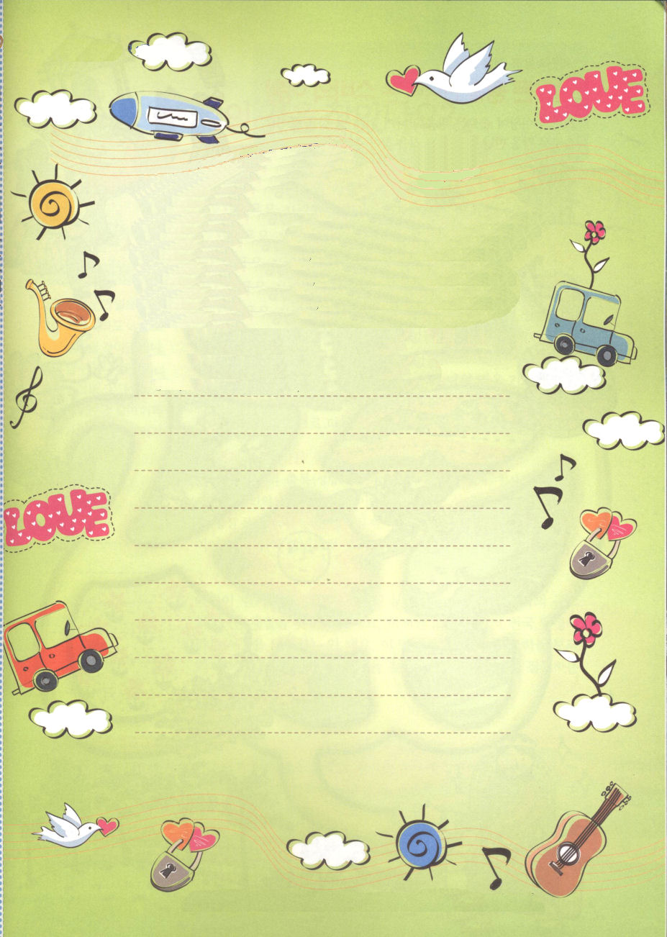

学院福音化適用６

知恵のあった王ソロモンは、神様があたえてくださった
祝福と名誉と人気を、自分がぜいたくに暮らして、
偶像崇拝することにつ使いました。まことの成功に
失敗したのです。もし、みなさんがソロモン王だったら
神様があたえてくださった祝福と名誉と人気を
どのように使うか書いてみてください。

もし、わたしがソロモン王だったら・・・

書いたら祈りの手帳チームに送って
ください 送り先はこちら→ 어린이 기도수첩
住所：
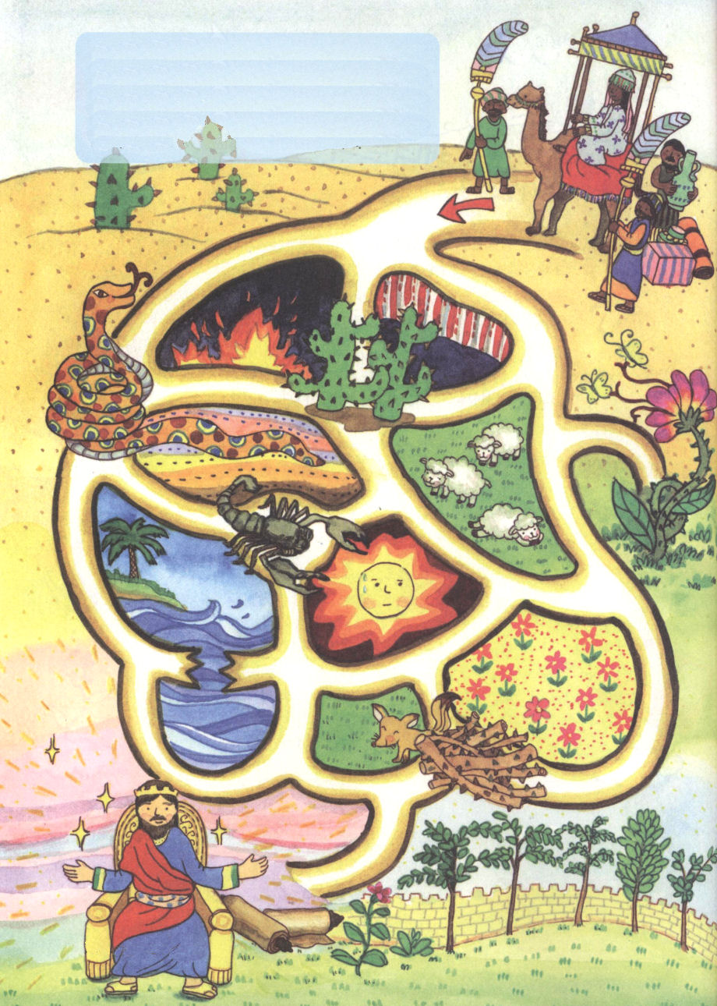
学院福音化適用７
ソロモン王に会いにきたシェバの女王
シェバの女王がソロモン王に会うために遠い道を
来ました。ソロモン王に会うことができるように
道を見つけてね。

私のものを見つけたのかな

レムナントが自慢することはなんでしょう。お金、顔、成績などを自慢することができるでしょう。しかし、レムナントは絶対にのがしてはならない「私のもの」があります。

１．私のものを見つけよう！
いのちがある木に水をあたえれば、スクスクと根をおろしますが、いのちがない木に水をあたえれば、くさってしまいます。太陽がサンサンとてるとき、いのちのある木は、もっと青々と育ちますが、いのちのない木はぱさっと枯れてしまいます。イエス様はいのちです。イエス様を心の主人におむかえしたレムナントは、いのちを持っている木です。今からは、私のものを祈りを通して見つけ出して、スクスクと福音の根をおろしましょう。私がもっとも簡単にできる聖霊に満たされる方法で、もっと青々と育ちましょう。

２．私にあたえられたものを見つけよう!
神様の子どもの祝福(聖霊の内住、導き、働き、暗やみを縛る、天使の守り、天国の国籍、証人の人生)が私のものです。未信者状態(霊的問題、偶像問題、精神問題、肉的問題、来世の問題、次世代の問題)に勝つ権威が私のものです。レムナントとして呼ばれた使命が、私のものです。

３．私のものを見つける方法
レムナントは、成功する人であることが明らかだから、成功者の規律と習慣、体質をそろえなければなりません。しかし、それより先に、天国の民だという事実を忘れてはいけません。この世で、天国の祝福、天の御座の祝福を味わわなければなりません。これを見つける方法が、神様に集中する祈りです。

水曜日
26

きょうのみことば

イザヤ6:1～13

そこにはなお、十分の一が
残るが、それもまた、焼き
払われる。テレビンの木や
樫の木が切り倒される
ときのように。しかし、
その中に切り株がある。
聖なるすえこそ、
その切り株。 (13)

私に新しいいのちをあたえてくださって、すでに多くの祝福と権威をあたえてくださって感謝します。これから、天国の民として、規律と習慣と体質を備えて生きていくことができるように導いてください。イエス・キリストのお名前によってお祈りします。アーメン
❁定刻祈りの点検：昼12時□―教会のために祈りましょう。夜9時―RUTCのために祈りましょう

未来を見つけよう

時代ごとに大きく用いられた人の中には、親がいなかった人もいて、大きな病気になって死にそうになったのを生かされた人もいて、だらくした生活をしていたのに立ち返った人もいます。しかし、彼らは問題の中にはまってがっかりしたり、すわりこんでしまったりしませんでした。いつも主なる神様を見上げて問題からぬけ出しました。

１．私にあたえられた唯一性を見つけましょう！
レムナントは、唯一性を見つける方法を分かってこそ、未来に向かって正しく進むことができます。ダビデとヨセフは、それぞれ、羊飼いと奴隷でしたが、世界で一番になるほど、最善をつくしました。これが唯一性を見つける方法です。ヨセフは、奴隷に引きずられて行く時、奴隷で行くのではなく、エジプトを福音化しに行くという、まことにすぐれた神様の計画をにぎりました。これは、唯一性を見つけるもう一つの方法です。聖霊が働かれれば未来を見るようになります。これも、やはり唯一性を見つける方法です。

２．すでに与えられた唯一性の答えを味わいましょう
神様がレムナントに、すでにみことばでくださった祝福をにぎりましょう。そして、祈りを通して、キリストの御名の力と聖霊の力を体験しましょう。
木曜日
27

きょうのみことば

使徒1:8

しかし、聖霊があなたがたの
上に臨まれるとき、あなた
がたは力を受けます。
そして、エルサレム、
ユダヤとサマリヤの全土、
および地の果てにまで、
わたしの証人となります。

神様、私にすでにあたえられた唯一性の答えを毎日味わわせてください。また、神様があたえてくださった私のタラントを見つけてみがくように、聖霊で満たしてください。イエス･キリストのお名前によってお祈りします。アーメン
❁定刻祈りの点検：昼12時□―教会のために祈りましょう。夜9時―RUTCのために祈りましょう

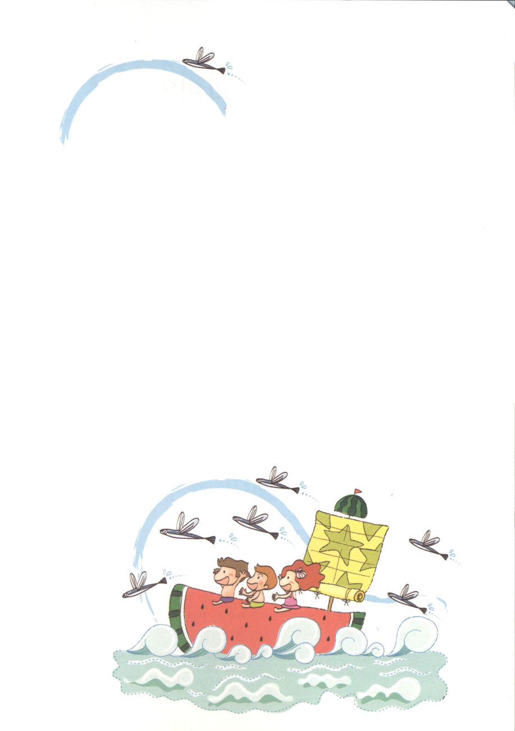

愛の部の
レムナントの未来

世の中に生まれるすべての人は、霊的問題を持って生まれてきます。そのうち、
愛の部のレムナントたちは、自閉症という霊的問題を持って生まれました。ところで、
人々は自閉症という霊的問題を持っている愛の部のレムナントを憎しみ、つぶやき、
怒り、あわれみの対象で見ています。愛の部のレムナントが選んだ霊的問題でも
ないのにです。
また、子どもが自閉症だと診断されれば、親は子どもを治療するために、全力を
みな注ぎます。この方法が良いと言われたら行ってみて、あの方法が良いと言われ
たら、また行ってみて。しかし、これは子どもをさらに苦しくさせるだけなのです。
それで、私はとても残念だと思っています。子どもが小さい時から福音の根を
おろして、福音で幸せになり、福音の中にあるようにしてくれる愛の部のRUTCだけ
あるならば、子どもたちがそのような苦労をしなくてよいのにと思うからです。
レムナントのみなさん、自閉という障害があるレムナントが、創世記1章27～28節の
みことばのように、神様のかたちが回復して、神様の祝福の中で福音で幸せになり
福音のなかで幸せになり、福音のために幸せになるように祈ってください。このことが
できるように、愛の部の未来である、愛の部RUTCのために祈ってください。
文＿ヤン・スンソック牧師 インマヌエル教会 愛の部

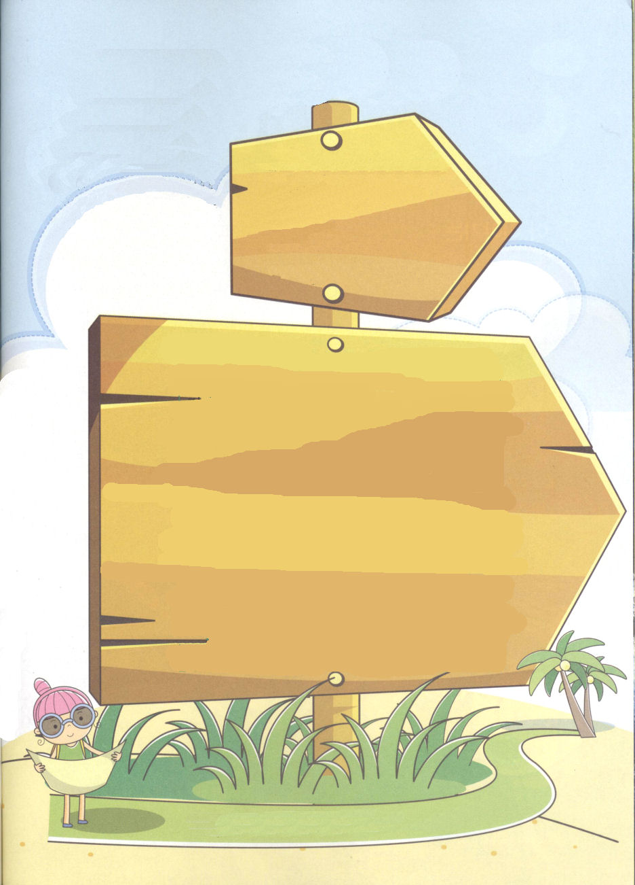
RUTC運動の理由

多くの人が自分の理由のために生きています。しかし、まことのいのちを持っている人はちがいます。価値がある祝福がなにかを知っている人は、心のうつわからちがいます。

１．人間主義を越えなければなりません
人間主義とは、神様中心(神中心主義)でなく人中心で考えることを言います。聖書の中のレムナントはみんな神中心主義でした。ダビデは、自分を殺そうとするサウル王を殺す機会が3度もあったのですが、殺しませんでした。ただ神様だけ見上げながら、福音の働きにだけついて行きました。ダビデは人間主義を越えた大きいうつわだったのです。

２．神様の前で正しく立つべきです
問題と事件のために、力がぬけてしまうことがあります。しかし、レムナントは、そのような時ごとに、神様の前に正しく立たなければなりません。重要な選択をする時は、いつも神様の計画とみこころをたずねて選ばなければなりません。レムナントが神様の前に正しく立つとき、はじめて聖霊の大きいみわざが起きます。

３．人を生かす知恵がなければなりません
ヨセフは、家族を生かすためにベニヤミンにぬれぎぬを着せました。ラハプは偵察しに来た人を生かすために、うそをつきました。レムナントは、その人々のように、福音で人を生かす人にならなければなりません。RUTC運動は、まさに人を生かす伝道運動が持続できるようにする弟子運動、伝道神学の定立、伝道文化運動なのです。

金曜日
28

きょうのみことば

Iｻﾑｴﾙ3:19

サムエルは成長した。
主は彼とともにおられ、
彼のことばを一つも地に
落とされなかった。

聖書の中のレムナントのように、伝道運動を持続するためにRUTC運動の中に、私がいることができますように。伝道運動を持続するように献身するレムナントにならせてください。イエス・キリストのお名前によってお祈りします。アーメン
❁定刻祈りの点検：昼12時□―教会のために祈りましょう。夜9時―RUTCのために祈りましょう

かくれている単語を見つけよう！

ひらがながならんでいるだけに
見えますか。そうではありません。
アドナイ・ラファ
でんどうでし、おうのこ
わたしをみつける
わたしのもの
シェバのじょおう
RUTCうんどう、じこキャンプ、
ひとりのじかん、ソロモン
8月の子どもの祈りの手帳に
あった重要だと思われる単語
10個がかくれています。
表の中からすべて
見つけ出してください。

あ | こ | ん | も | ろ | そ | つ | R | ち | ぷ
ど | さ | い | な | き | て | ね | U | わ | ん
な | で | ん | ど | う | で | し | T | た | や
い | し | の | は | く | ひ | へ | C | し | き
ら | け | と | ほ | ゆ | ふ | お | う | の | こ
ふ | ひ | と | り | の | じ | か | ん | も | じ
あ | う | せ | や | に | そ | ぬ | ど | の | た
し | え | ば | の | じ | よ | お | う | え | お
す | る | け | つ | み | を | し | た | わ | か

上下左右からならんでいます。

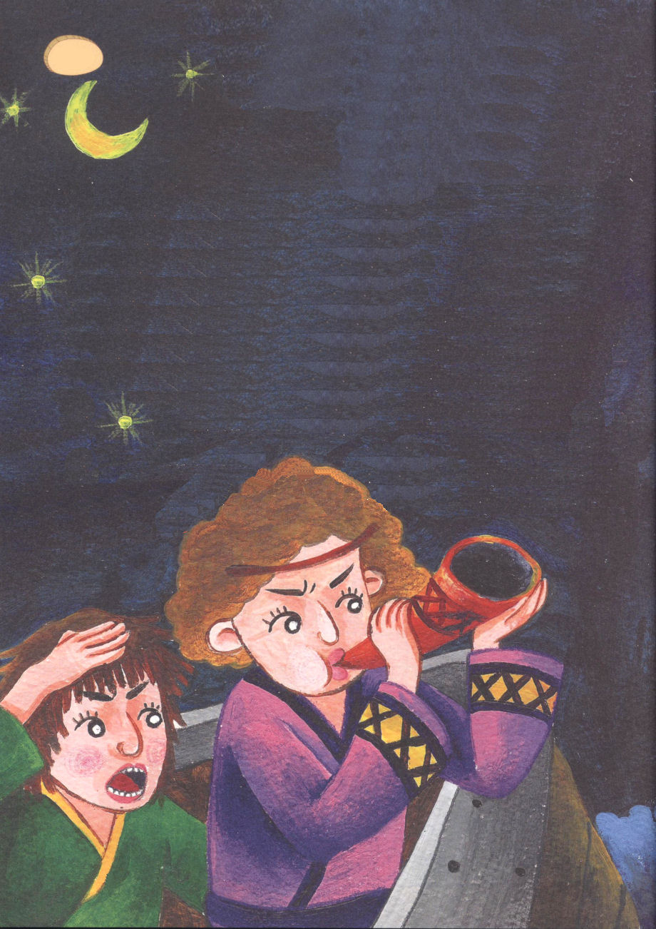
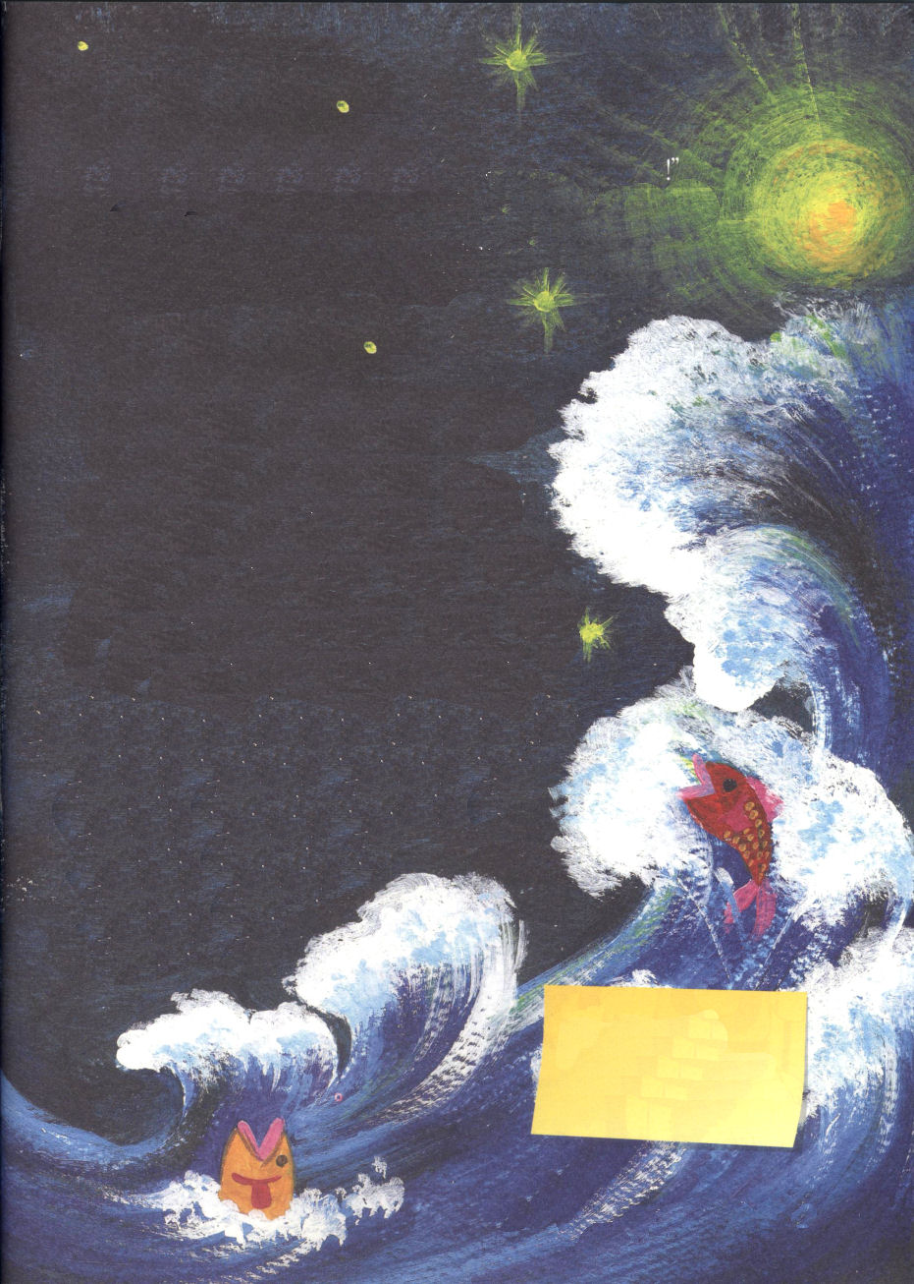

29日
（土） 神様の子どもの
正しい選択

このお話は、昔にヨーロッパでほんとうにあったことです。
あるおそい夜に、王様が突然に、船に乗って旅行に出発するようになりました。
その日の夜は、とくにまっ暗で、まるで黒い絵の具をぬったようでした。
また、雲が海の上におりてきているように、ぼんやりした霧も、船の上を
おおっていました。
目的地に向かってしばらく行くときに、遠くの反対側にあかりが一つが
かすかに見えはじめました。時間が経つほど、遠くに見えていたあかりは、
ますます近づいてきました。そのあかりは、王様が乗っていた船に向かって
ずっと前進してきました。普通は、王様が乗っている船があれば、遠くに
よけて行くのにです。
ブウォー、ブウォー
王様が乗っている船は、角笛を吹いて、危険信号を知らせはじめました。しかし、
それにもかかわらず、反対側の船は王様が乗っている船のほうにずっと正面から
突進してきました。
ブウォー、ブウォー

「この船は王様が乗っておられる船だ。はやく船をちがう方向に回れ!」
今回は、大きく大声をはり上げました。しかし、そのあかりは、前よりさらに
近く前進してきはじめました。
「これでは大変なことになるよ」
船長は、あわてて船の方向を変えました。ところで、よけながら見たら、
それは船ではなく、灯台でした。あかりだけ見て、
船だとかんちがいしていたのでした。
王様が乗っておられるとプライドだけ通していたら、
大変な事故になったでしょう。
このように、問題を正しく知ることができ
なければ危険な選択をすることがあります。
ヨセフは家庭問題によって、自分がエジプトの
奴隷で売られてきたと思いませんでした。世界福音化の
ためにエジプトにきたと思いました。それで、
ヨセフは、奴隷の仕事に最善をつくすことができました。
パウロは、牢に閉じこめられたことは大きい問題だと
思いませんでした。神様の重要な計画があって、
牢に入ってくるようになったと思いました。
彼の考えのとおり、パウロはそこで、弟子のオネシモに
会いました。私たちのレムナントは、多くの問題の中で
神様の計画を見つけて、正しい選択を
してみましょう。

❁定刻祈りの点検：
昼12時□―
教会のために祈りましょう。
夜9時―
RUTCのために祈りましょう

